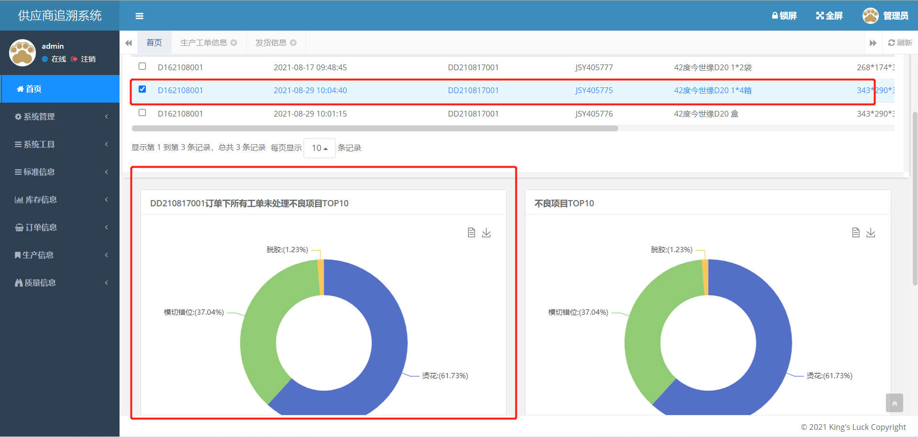

首页：更换勾选后数据不刷新

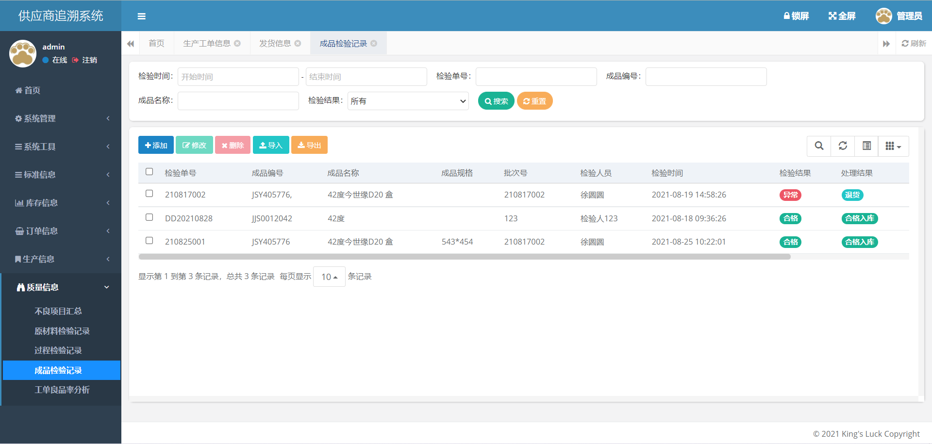

成品检验记录：正常输入后成品编号最后有“，”实际没输入

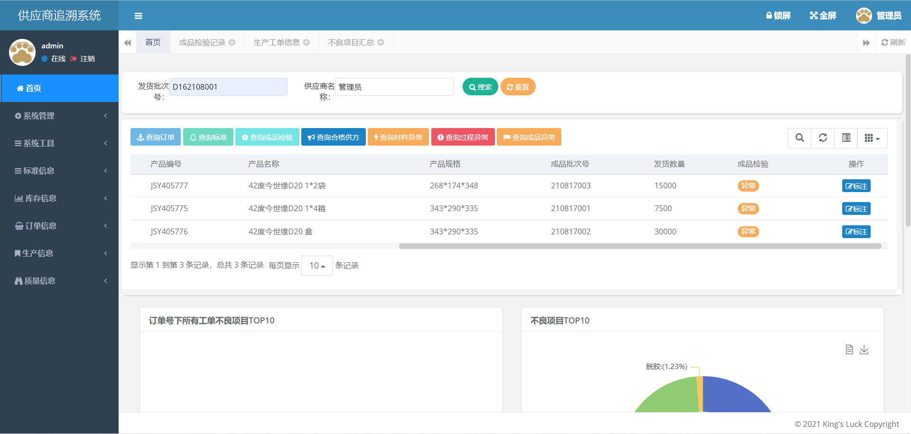

首页：成品检验结果显示不正确。之前我写错了，应该是根据首页这里显示的成品批次号查找成品检验记录里对应的批次号结果

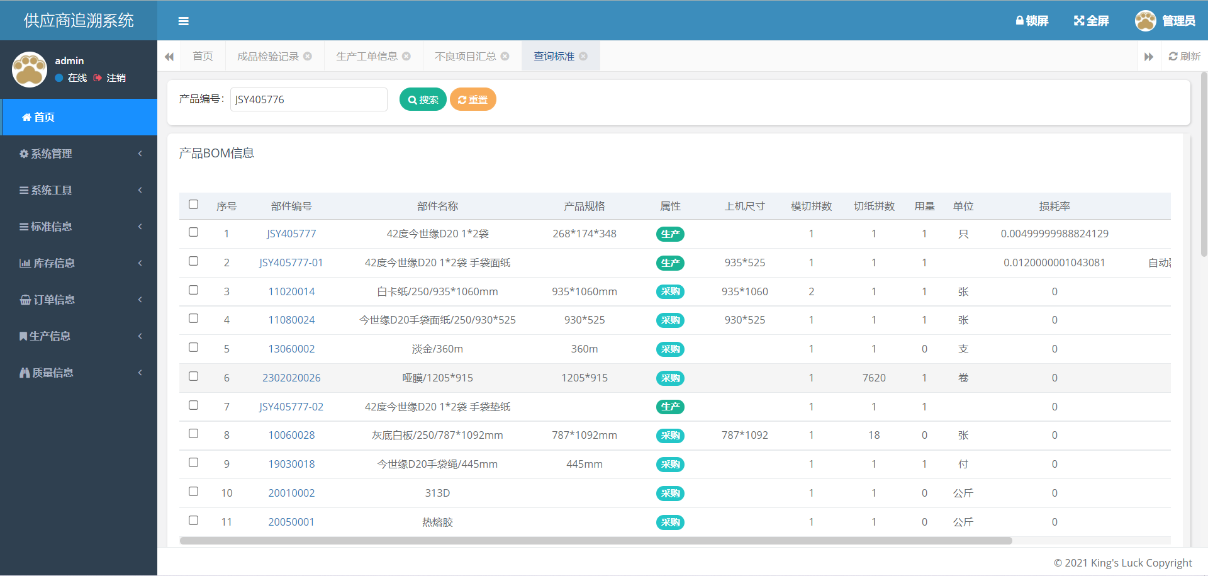

查询标准：产品BOM信息显示不对，第一对应的产品编号不对。第二对应数据位置不对。需要对应生产工单信息里对应产品编辑里的工单BOM信息。

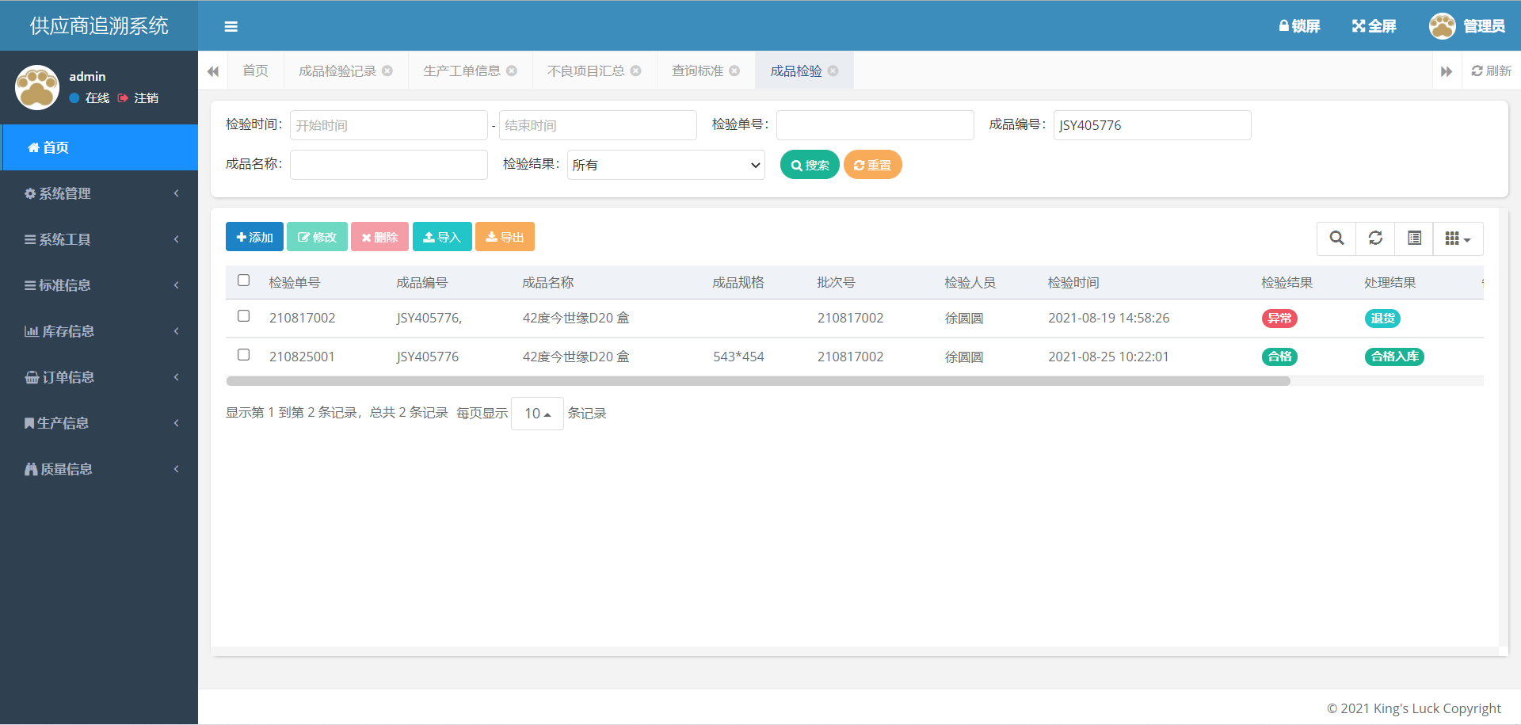

成品检验：这里要增加一下批次号的筛选。从首页过来时把成品批次号也带过来做搜索条件。

折线图横坐标显示工序名称，折线数据同子工单号→实际成品率（归纳同用户下，首面单选框所选同订单号下所有工单）

要取的是生产工单信息里编辑里面最下面的工单制造信息，横坐标取生产工序，数据取实际成品率

三生花茶:

工单因为有子工单所以要模糊查询，每个工单号一条折线

三生花茶:

现在只有母工单在里面，但是会有那种在母工单号后面加一横杠的子工单